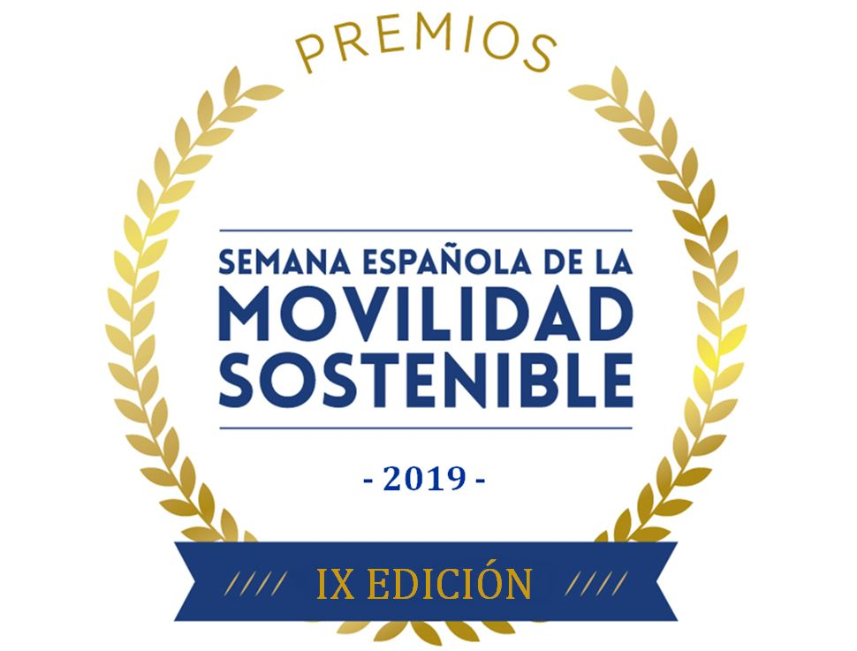

BASES DE LA CONVOCATORIA DE LA

IX EDICIÓN DE LOS PREMIOS DE LA SEMANA ESPAÑOLA DE LA MOVILIDAD SOSTENIBLE 2019

CONVOCATORIA

El Ministerio para la Transición Ecológica, convoca la IX Edición de los Premios de la Semana Española de la Movilidad Sostenible 2019 (Premios SEMS-2019), destinados a todos los ayuntamientos, organizaciones, instituciones y empresas, que hayan participado en el proyecto Semana Europea de la Movilidad en el año 2018 cumpliendo los requisitos de adhesión al proyecto, así como a aquellos profesionales de los medios de comunicación que hayan difundido los valores de la movilidad sostenible entre el 16 de septiembre de 2018 y el día de finalización de esta convocatoria.
El Premio contará con tres categorías:

- Premios SEMS-2019 para Ayuntamientos: Medidas Permanentes 2018, en la que se valorarán las Medidas Permanentes implementadas en el municipio como parte de su participación en el proyecto SEM el año 2018. A su vez, este premio se divide en las siguientes sub-categorías:

Premios SEMS-2019 para Ayuntamientos de más de 50.000 habitantes.
  - Premios SEMS-2019 para Ayuntamientos de menos de 50.000 habitantes.

- Premios SEMS-2019 para Organizaciones, Instituciones y Empresas: Buenas Prácticas 2018, en la que se valorarán las Buenas Prácticas implementadas en su ámbito de influencia como consecuencia de su participación en el proyecto SEM en el año 2018.

- Premio SEMS-2019 para profesionales de los medios de comunicación, al mejor trabajo publicado o difundido en los medios de comunicación para difundir los valores de la movilidad sostenible en el año 2018 y 2019.

Todos los detalles de participación, fechas de la convocatoria, criterios de valoración y proceso de elección de ganadores, se exponen a continuación.

ANTECEDENTES

El objetivo de la Semana Europea de la Movilidad (campaña anual sobre movilidad urbana sostenible, organizada por la Comisión Europea, y de la que este Ministerio es el coordinador para España), que se celebra todos los años del 16 al 22 de septiembre, es el de animar a las autoridades locales europeas a introducir y promocionar medidas de transporte sostenible e invitar a sus ciudadanos a buscar alternativas al vehículo privado.

Estos Premios surgen en el año 2010, como un reconocimiento que desde este Ministerio, como coordinador nacional del proyecto, quiere hacer a todos los ayuntamientos, organizaciones, instituciones y empresas, que han venido apoyando este proyecto europeo mediante la implementación de Medidas Permanentes y Buenas Prácticas.

- CANDIDATURAS 2019: Fecha de la Convocatoria y formularios.

FECHAS DE LA CONVOCATORIA PREMIOS SEMS-2019:

La fecha límite de recepción de las candidaturas será el 22 de octubre de 2019, en la siguiente dirección de la Secretaría Técnica de la SEM:
- Correo electrónico: buzon-sgcamai@mapama.es
- Correo postal: Soledad Perlado Hergueta. Consejera Técnica de la Subdirección General de Calidad el Aire y Medio Ambiente Industrial. Ministerio para la Transición Ecológica. Plaza de san Juan de la Cruz. s/n. 28071 Madrid.

La documentación deberá enviarse por correo electrónico o por correo postal, preferiblemente en formato electrónico.

DESCRIPCIÓN DEL FORMULARIO Premios SEMS-2019 para Ayuntamientos: Medidas Permanentes 2018

En el formulario de participación el municipio procederá a enumerar el listado de las Medidas Permanentes que desee presentar a esta convocatoria, hasta un máximo de tres, presentadas en la pasada edición de la SEM-2018. Se cumplimentarán, para cada una de las Medidas presentadas, los siguientes apartados:

- Descripción: Breve descripción de la medida presentada. Se adjuntará cualquier documentación (preferentemente en formato digital) que el candidato estime oportuna para la descripción de la Medida Permanente.

- Herramientas: Se detallarán los aspectos legales, técnicos, administrativos y económicos, que han tenido que desarrollarse para poder llevar a cabo la medida permanente.

- Impacto Social: Valoración del éxito social de las medidas presentadas. Se adjuntará, preferiblemente en formato digital, los datos que permitan verificar este impacto, por ejemplo, número de usuarios de un nuevo carril bici, número de viajes en coche privado evitados, incremento en el número de usuarios de una línea de transporte público, encuestas de satisfacción entre la población, etc.

- Impacto Medioambiental: Valoración a través de datos, estudios o estimaciones. Se adjuntará en formato preferiblemente digital los datos que permitan verificar este impacto, por ejemplo, estimación de la reducción de emisiones de CO₂, óxidos de nitrógeno, partículas y otros contaminantes, disminución de los niveles de ruido a través de un estudio, etc...

- Plan de Seguimiento: Indicar si las medidas presentadas disponen de indicadores que permitan medir su evolución en el tiempo y realizar una breve descripción de estos indicadores.

- Difusión Mediática: Promoción mediática que se haya llevado a cabo y repercusión en los distintos medios de comunicación. Se adjuntará cualquier tipo de documentación en formato preferiblemente digital, que soporte este aspecto: recortes de prensa, cuñas radiofónicas, redes sociales, Internet, etc.
- Participación Privada: Se adjuntará documento acreditativo de la colaboración de cualquier entidad privada que haya participado de alguna forma en la implementación de alguna de las medidas presentadas. Si ésta fuera económica, se indicará el porcentaje de esta aportación sobre el total.

- Plan de Movilidad: Indicar si el municipio dispone de algún Plan de Movilidad, de acuerdo al cual se han llevado a cabo las medidas presentadas o está en proceso para su implantación.

- Innovación y utilización de las tecnologías de la información y la comunicación (TIC). Breve descripción del uso de las TIC.

En la siguiente página se expondrán las fotografías más representativas de cada una de las Medidas Permanentes presentadas, hasta un máximo de cuatro por cada medida. Es muy importante indicar en el pie de foto a que se refiere cada una (antes/después, etc.) y ajustar el tamaño de la foto al espacio disponible en la hoja, de forma que no se distorsione el documento.
Finalmente, el responsable de la Candidatura procederá, en la página final del formulario, a certificar que todos los datos presentados son ciertos y se corresponden con la labor efectuada por el municipio, en el marco de la SEM 2018.

DESCRIPCIÓN DEL FORMULARIO Premios SEMS-2019 para Organizaciones, Instituciones y Empresas: Buenas Prácticas 2018.

En el formulario de participación, la organización/institución/empresa procederá a enumerar el listado de Buenas Prácticas que desee presentar a esta convocatoria, hasta un máximo de tres, presentadas a la pasada edición de la SEM-2018.

El formulario se cumplimentará, para cada una de las Buenas Prácticas presentadas, en los siguientes apartados:

- Descripción: Breve descripción de la Práctica presentada. Se adjuntará cualquier documentación (en formato preferiblemente digital) que el candidato estime oportuna para la descripción de la Buena Práctica.

- Herramientas: Se detallarán los aspectos legales, técnicos, administrativos y económicos, que han tenido que desarrollarse para poder llevar a cabo la implementación de la práctica.

- Impacto Social: Valoración del éxito de las medidas presentadas entre la población/empleados objetivo de la práctica. Se adjuntarán, en formato preferiblemente digital, los datos que permitan verificar este impacto, por ejemplo, número de usuarios de un servicio de carpooling, número de viajes en coche privado evitados, encuestas de satisfacción entre la población objetivo, etc...

- Impacto ambiental: Valorado a través de datos, estudios o estimaciones. Se adjuntará, en formato preferiblemente digital, los datos que permitan verificar este impacto, por ejemplo, estimación de la reducción de emisiones de CO₂, óxidos de nitrógeno, partículas y otros contaminantes, disminución de los niveles de ruido a través de un estudio, etc…

- Plan de Seguimiento: Indicar si las medidas presentadas disponen de unos indicadores para medir su evolución en el tiempo y realizar una breve descripción de estos indicadores.

- Difusión: Indicar la forma en la que la difusión de la buena práctica se haya llevado a cabo entre la población objetivo de la práctica y el eco mediático que la medida haya tenido en los medios de información. Se adjuntará cualquier tipo de documentación, en formato preferiblemente digital, que soporte este aspecto: recortes de prensa, cuñas radiofónicas, redes sociales, Internet, etc.

- Financiación: En el caso de las organizaciones públicas, se indicará la participación privada (porcentaje) en la financiación de la medida. En el caso de las entidades privadas, porcentaje de autofinanciación de la medida presentada.

- Plan de Sostenibilidad o de Movilidad: Indicar si la organización dispone de algún plan de sostenibilidad o de movilidad, de acuerdo al cual se han llevado a cabo las prácticas presentadas para hacer más sostenible la movilidad de la organización o ámbito al que va dirigida la medida.

- Innovación y utilización de las tecnologías de la información y la comunicación (TIC). Breve descripción de las TIC utilizadas.

En la siguiente página se expondrán las fotografías más representativas de cada una de las Buenas Prácticas presentadas, hasta un máximo de cuatro por cada práctica. Es muy importante indicar en el pie de foto a que se refiere cada una (antes/después, etc.) y ajustar el tamaño de la foto al espacio disponible en la hoja, de forma que no se distorsione el documento.
Finalmente, la persona responsable de la Candidatura procederá, en la página final del formulario, a certificar que todos los datos presentados son ciertos y se corresponden con la labor efectuada por la organización/ institución/empresa en el marco de la SEM2018.

DESCRIPCIÓN DEL FORMULARIO Premios SEMS-2019 para profesionales de los medios de comunicación.

Cada profesional, equipo de profesionales o medio de comunicación que quiera participar en el premio podrá presentar hasta un máximo de tres artículos, reportajes, programas, etc., difundidos en un medio de comunicación con posterioridad al 16 de septiembre de 2018 y hasta el día de presentación de las candidaturas.

Junto con la ficha de identificación, deberá presentar una copia digital de cada uno de los trabajos, así como una breve explicación del impacto del mismo.

CRITERIOS DE VALORACIÓN

La Secretaría Técnica de los Premios SEMS 2019 evaluará todas las candidaturas presentadas de acuerdo a los criterios y puntuaciones que a continuación se detallan.

Premios SEMS-2019 para Ayuntamientos: Medidas Permanentes 2018:
Para esta categoría los criterios de valoración, para cada una de las medidas permanentes presentadas, serán los siguientes:

- Descripción: Formato y calidad de la documentación aportada en la candidatura (0 a 1 punto).
- H erramientas utilizadas en la realización de la medida (0 a 5 puntos)
- Valoración del impacto social (0 a 5 puntos)
- Valoración del impacto medioambiental (0 a 5 puntos)
- Plan de seguimiento de la medida (0 a 1 punto)
- Difusión mediática de la medida (0 a 5 puntos)
- Participación privada en la realización de la medida (0 a 1 punto)
- Plan de Movilidad (0 a 5 puntos)
- Innovación y utilización de las TIC (0 a 1 punto)

Una vez puntuadas todas las medidas presentadas, la puntuación de la candidatura será la máxima obtenida de entre las puntuaciones de las medidas presentadas.

Premios SEMS-2019 para Organizaciones, Instituciones y Empresas: Buenas Prácticas 2018:

Para esta categoría los criterios de valoración, para cada una de las buenas prácticas presentadas, serán los siguientes:

- Descripción, formato y calidad de la documentación aportada en la candidatura (0 a 1 punto)
- Herramientas utilizadas en la realización de la práctica (0 a 5 puntos).
- Valoración del impacto social (0 a 5 puntos).
- Valoración del impacto medioambiental (0 a 5 puntos).
- P lan de seguimiento de las prácticas presentadas (0 a 1 punto).
- D ifusión de la buena práctica (0 a 5 puntos).
- Participación privada en la financiación de la práctica (organizaciones públicas), o porcentaje de autofinanciación (entidades privadas) de la medida presentada (0 a 1 punto).
- Plan de Sostenibilidad o de Movilidad (0 a 5 puntos).
- Innovación y utilización de las tecnologías TIC, en la práctica presentada (0 a 1 punto).

La puntuación de la candidatura será la máxima obtenida de entre las puntuaciones de las prácticas presentadas.

Premios SEMS-2019 para profesionales de los medios de comunicación:

Para esta categoría los criterios de valoración, para cada uno de los trabajos presentados, serán los siguientes:

- Adecuación a las políticas europeas y nacionales de movilidad sostenible (0 a 5 puntos).
- Impacto social en términos de difusión del medio en el que se difundió (0 a 5 puntos).
- Novedad e innovación en la comunicación de la movilidad sostenible (0 a 5
puntos).

PRESENTACIÓN DE CANDIDATURAS AL JURADO

Una vez evaluadas todas las candidaturas recibidas, de acuerdo a los criterios anteriores, la Secretaría Técnica de los Premios (Subdirección General de Calidad del Aire y Medio Ambiente Industrial) procederá a la presentación de las candidaturas a los miembros del Jurado.

EL JURADO

El jurado estará presidido por el Director General de Biodiversidad y Calidad Ambiental o la persona que éste designe. La secretaría del Jurado será asumida por un funcionario de la Subdirección General de Calidad del Aire y Medio Ambiente Industrial.
El resto del jurado se compondrá de representantes de las siguientes instituciones:

- Dirección General de Tráfico (Ministerio del Interior).
- Instituto de Diversificación y Ahorro de la Energía (IDAE) (MITECO)
- Directora de la Fundación Biodiversidad.
- Oficina Española de Cambio Climático (MITECO)
- Dirección General de Transporte Terrestre. (Ministerio de Fomento).
- Dirección General de Arquitectura, Vivienda y Suelo. (Ministerio de Fomento).
- Federación Española de Municipios y Provincias (FEMP)
- Un experto en transporte del ámbito académico.

El Jurado se reunirá para proceder a la elección de las candidaturas finalistas y de los ganadores, para cada una de las categorías de los Premios. Su decisión será inapelable.

COMUNICACIÓN DE GANADORES Y PREMIOS

La entrega de los Premios SEMS 2019 se realizará en Madrid, en un acto organizado por el Ministerio para la Transición Ecológica, que tendrá lugar en el último trimestre de 2019.
Todos los participantes recibirán antes del acto de entrega de premios, la invitación para asistir a la ceremonia de entrega de estos premios.

En cada categoría de los premios a municipios, empresas y organizaciones se concederán los siguientes premios:

- Primeros premios: que reconocerá al municipio, entidad, empresa, Organización que haya destacado sobre las demás en esta convocatoria.
- Segundos premios: que reconocerán a todos aquellos municipios, empresas, entidades que, sin haber sido los ganadores del primer premio, hayan destacado como firmes impulsores de la movilidad sostenible.
- Terceros premios: que reconocerá a todos aquellos que hayan concurrido a los premios demostrando un firme compromiso con la movilidad sostenible.
En el caso de los profesionales de medios de comunicación se concederá un único premio al trabajo que haya destacado sobre los restantes.
Las candidaturas premiadas en cada una de las categorías recibirán un diploma oficial acreditativo del premio, así como el derecho a utilizar indefinidamente el logotipo de los premios que muestre la categoría y el premio que han recibido, así como el año en el que lo han hecho.
La candidatura ganadora de la categoría Profesionales de los Medios de Comunicación, recibirá un diploma oficial acreditativo del premio.

El Ministerio se reserva el derecho de otorgar premios compartidos dentro de cada categoría, así como de dejar vacante alguna de ellas en el caso de que el jurado así lo estime.

CANDIDATURAS PRESENTADAS

La documentación gráfica y vídeos aportados sobre las Medidas Permanentes y las Buenas Prácticas podrá ser utilizada posteriormente por la Secretaría de los Premios para difusión de los objetivos de la movilidad sostenible.

